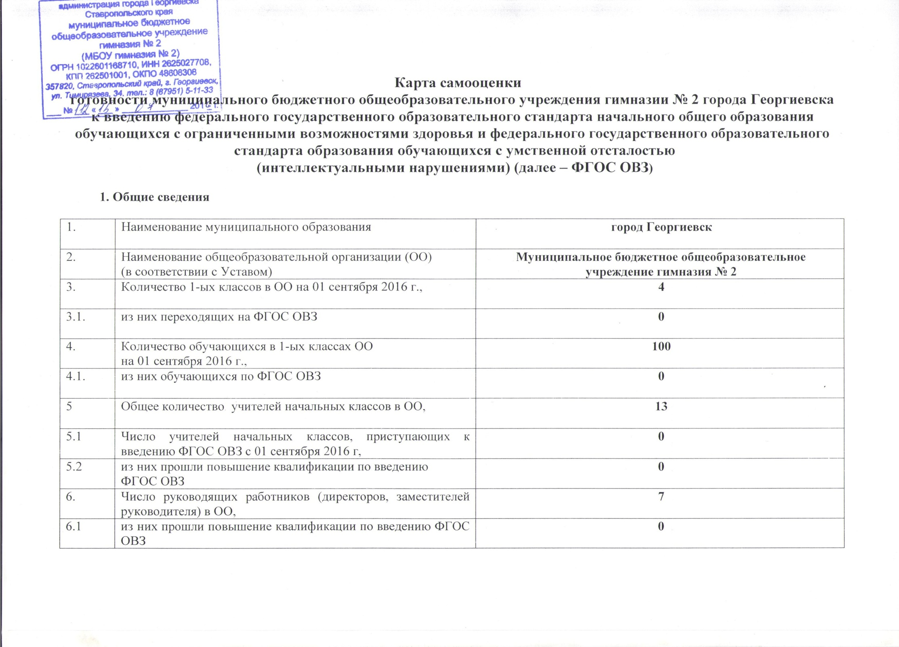

2. Анализ готовности общеобразовательной организации к введению ФГОС ОВЗ

Направление показателя | Наименование показателя | Оценка  показателя |  | Подтверждение выполнения показателя  (указывается наименование документа, реквизиты)
 |  | Да  (1) | Нет  (0)
1. Нормативно-правовое обеспечение введения  ФГОС ОВЗ | 1.1 Наличие Приказа Минобрнауки РФ об утверждении и введении в действие федерального государственного образовательного стандарта начального общего образования обучающихся с ограниченными возможностями здоровья (от 19.12.2014 № 1598) | 1 |  | Имеется
 | 1.2 Наличие Приказа Минобрнауки РФ об утверждении и введении в действие федерального государственного образовательного стандарта образования обучающихся с умственной отсталостью (интеллектуальными нарушениями) (от 19.12.2014 № 1599) | 1 |  | Имеется
 | 1.3 Наличие Приказа органа местного самоуправления, осуществляющего управление в сфере образования «Об утверждении Плана-графика мероприятий («дорожной карты») по обеспечению введения и реализации ФГОС ОВЗ в муниципальных образовательных организациях» | 1 |  | Имеется
 | 1.4 Формирование банка нормативно-правовых документов федерального, регионального, муниципального уровней, обеспечивающих введение и реализацию ФГОС ОВЗ | 1 |  | Адрес страницы сайта ОО, на которой размещены документы  http://geogimn2.org/node/48654
 | 1.5 Внесение изменений и дополнений в Устав ОО |  | 0 | Приказ о внесении изменений и дополнений в Устав ОО
 | 1.6 Наличие Плана-графика мероприятий («дорожной карты») по обеспечению введения и реализации ФГОС ОВЗ в ОО, приказа ОО об утверждении плана-графика | 1 |  | План-график, приказ от 26.03.2016 № 141 «Об утверждении плана-графика («дорожной карты») по реализации комплекса мер по введению ФГОС НОО обучающихся с ОВЗ»
 | 1.7 Наличие локальных нормативных документов, регламентирующих введение и реализацию ФГОС ОВЗ в ОО, приказов ОО о введении ФГОС ОВЗ: |  |  | Приказы по ОО  Приказ от 11.03..2016 № 96 «О переходе МБОУ гимназии № 2 на обучение по ФГОС ОВЗ»  Приказ от 21.04.2016 № 193 «О разработке адаптированной основной общеобразовательной программы (АООП)»  август 2016  август 2016  август 2016  август 2016  Приказ от 21.04.2016 № 194 «Об утверждении программы МБОУ гимназии № 2 по повышению уровня профессионального мастерства педагогических работников»  Приказ об утверждении новых или доработанных должностных инструкций.
 | О переходе ОО на обучение по ФГОС ОВЗ; | 1
 | О разработке адаптированной основной общеобразовательной программы (АООП) на 2016-2017 учебный год; | 1
 | Об утверждении АООП на 2016-2017 учебный год; |  | 0
 | Об утверждении годового календарного учебного графика; |  | 0
 | Об утверждении учебного плана; |  | 0
 | Об утверждении программы внеурочной деятельности; |  | 0
 | Об утверждении программы ОО по повышению уровня профессионального мастерства педагогических работников; | 1
 | О проведении внутришкольного контроля по реализации ФГОС ОВЗ; |  | 0
 | О внесении изменений в должностные инструкции работников ОО, осуществляющих введение и реализацию ФГОС ОВЗ |  | 0
2. Организационно-содержательное обеспечение введения ФГОС ОВЗ | 2.1 Обеспечение координации деятельности субъектов образовательного процесса, организационных структур ОО по подготовке введения ФГОС ОВЗ | 1 |  | План-график, приказ от 26.03.2016 № 141 «Об утверждении плана-графика («дорожной карты») по реализации комплекса мер по введению ФГОС НОО обучающихся с ОВЗ»
 | 2.2 Создание в ОО рабочей группы по введению ФГОС ОВЗ | 1 |  | Приказ от 11.03..2016 № 97 «О создании рабочей группы по введению ФГОС ОВЗ и утверждении Положения о рабочей группе»
 | 2.3 Наличие в ОО АООП |  | 0 | Приказ об утверждении АООП
 | 2.4 Наличие в структуре АООП целевого, содержательного, организационного разделов |  | 0 | Имеется в проекте в электронной версии.  Протоколы заседания рабочей группы (протокол №1 от 11.03.2016, №2 от 21.04.2016) Рассмотрены вопросы:  - о переходе МБОУ гимназии № 2 на обучение по ФГОС ОВЗ;  - о разработке адаптированной основной общеобразовательной программы (АООП);  - об утверждении программы МБОУ гимназии № 2 по повышению уровня профессионального мастерства педагогических работников
 | 2.5 Наличие в целевом разделе АООП:  пояснительной записки,  планируемых результатов освоения обучающимися с ОВЗ АООП,  системы оценки достижения планируемых результатов освоения АООП. | 1
 | 2.6 Наличие в содержательном разделе АООП:  программы формирования универсальных учебных действий у обучающихся;  программы отдельных предметов, курсов коррекционно-развивающей области и курсов внеурочной деятельности;  программы духовно-нравственного развития, воспитания обучающихся с ОВЗ  программы формирования экологической культуры, здорового и безопасного образа жизни;  программы коррекционной работы;  программы внеурочной деятельности. |  | 0 | Приказы, протоколы заседания рабочей группы об утверждении программ
 | 2.7 Наличие в организационном разделе АООП:  учебного плана начального общего образования обучающихся с ограниченными возможностями здоровья;  системы специальных условий реализации АООП |  | 0 | Приказ, протокол заседания рабочей группы об утверждении учебного плана
 | 2.8 Наличие инструментария для изучения образовательных потребностей и интересов обучающихся ОВЗ и запросов родителей по использованию часов вариативной части учебного плана, включая внеурочную деятельность. |  | 0 | Диагностические материалы (анкеты, опросники)
 | 2.9 Проведение анкетирования по изучению образовательных потребностей и интересов обучающихся с ОВЗ и запросов родителей по использованию часов вариативной части учебного плана. |  | 0 | Информационная справка по результатам анкетирования.
 | 2.10 Наличие диагностического инструментария для выявления профессиональных затруднений педагогов в период перехода на ФГОС ОВЗ. | 1 |  | - Диагностическая карта по изучению профессиональной компетенции педагога в области ФГОС НОО обучающихся с ОВЗ;  - Анкета для выявления профессиональных затруднений педагогов в период перехода на ФГОС для детей с ОВЗ.
 | 2.11 Проведение анкетирования по изучению выявления профессиональных затруднений педагогов в период перехода на ФГОС ОВЗ | 1 |  | Информационная справка по результатам анкетирования (июнь, 2016)
3. Финансово-экономическое обеспечение введения  ФГОС ОВЗ | 3.1 Наличие локальных актов, регламентирующих установление заработной платы работников ОО, в том числе стимулирующих выплат работникам, обеспечивающим введение ФГОС ОВЗ |  | 0 | Приказы, положения
 | 3.2 Определение объема расходов, необходимых для реализации АООП и достижения планируемых результатов, а также механизма их формирования |  | 0 | Информационная справка о расчетах и механизме формирования расходов, необходимых для реализации АООП
4. Материально-техническое обеспечение введения  ФГОС ОВЗ | 4.1 Анализ оснащенности ОО в соответствии с требованиями ФГОС ОВЗ, соответствие материально-технической базы реализации АООП и особым образовательным потребностям обучающихся с ОВЗ | 1 |  | - Паспорт доступности для инвалидов объекта и предоставляемых на нем услуг в сфере образования  - Справка - анализ ресурсов, необходимых для введения и реализации федерального государственного образовательного стандарта (ФГОС) обучающихся с ограниченными возможностями здоровья (ОВЗ) (от 28.04.2016)
 | 4.2 Соответствие материально-технической базы реализации АООП действующим санитарным и противопожарным нормам, требованиям безопасности обучающихся, нормам охраны труда работников ОО | 1 |  | План мероприятий по развитию материально-технической базы ОО в соответствии с требованиями ФГОС ОВЗ
 | 4.3 Наличие специализированного оборудования для реализации мероприятий по введению ФГОС ОВЗ |  | 0 | Перечень специализированного оборудования
 | 4.4 Наличие элементов доступной среды для обучающихся с ограниченными возможностями здоровья |  | 0 | Перечень элементов доступности
 | 4.5 Обеспечение возможности для беспрепятственного доступа обучающихся с ограниченными возможностями здоровья к объектам инфраструктуры образовательного учреждения |  | 0 | Перечень созданных условий беспрепятственного доступа
 | 4.6 Укомплектованность ОО печатными и электронными образовательными ресурсами по всем учебным предметам учебного плана АООП, специальными учебниками, рабочими тетрадями, дидактическим материалом, компьютерным инструментам обучения, отвечающим особым образовательным потребностям обучающихся с ОВЗ и позволяющим реализовывать выбранный вариант программы |  | 0 | Информация об укомплектованности ОО учебно-методическими материалами, разработками
 | 4.7 Наличие доступа ОО к электронным образовательным ресурсам (ЭОР) | 1 |  | Перечень доступных и используемых ЭОР:  http://www.edu.ru/ - Федеральный портал "Российское образование"  http://window.edu.ru/catalog/?p_rubr=2.1 - Единое окно доступа к образовательным ресурсам  http://school-collection.edu.ru/ - Единая коллекция цифровых образовательных ресурсов  http://fcior.edu.ru/ - Федеральный центр информационно-образовательных ресурсов  http://school.edu.ru/ - Российский общеобразовательный портал  http://edu-top.ru/katalog/ - Каталог образовательных ресурсов сети Интернет для основного общего и среднего общего образования  http://www.rsr-olymp.ru/ - Российский совет олимпиад школьников  http://ege.edu.ru/ - Официальный информационный портал ЕГЭ  http://ege.edu.ru/ - Официальный информационный портал ГИА
 | 4.8 Обеспечение контролируемого доступа участников образовательного процесса к информационным образовательным ресурсам в сети Интернет | 1 |  | Информация о системе ограничения доступа к информации, несовместимой с задачами духовно-нравственного развития и воспитания обучающихся  В МБОУ гимназии № 2 применяется система контент фильтрации ограниченного доступа несовершеннолетних к электронным ресурсам несовместимых с задачами духовно-нравственного развития и воспитания обучающихся. Фильтрация осуществляется посредством сайта https://www.skydns.ru
 | 4.9 Наличие отдельных специально оборудованных помещений для реализации курсов коррекционно-развивающей области и психолого-медико-педагогического сопровождения обучающихся с ОВЗ | 1 |  | Информация о наличии специально оборудованных помещений – кабинет педагога-психолога, социального педагога, медицинский кабинет
5. Информационное обеспечение введения ФГОС ОВЗ | 5.1 Информирование участников образовательного процесса, родительской общественности по вопросам введения ФГОС ОВЗ | 1 |  | Информация по вопросам введения ФГОС ОВЗ размещена на сайте школы http://geogimn2.org/  Протоколы совещаний при директоре (14.03.2016 № 4).
 | 5.2 Использование информационных ресурсов ОО (сайт, портал, интернет-страничка, журнал, газета и т.д.) для обеспечения доступа участников образовательного процесса к информации, связанной с введением и реализацией АООП | 1 |  | Перечень видов используемых информационных ресурсов ОО с указанием электронных адресов  http://fgos-ovz.herzen.spb.ru  http://fgosreestr.ru
 | 5.3 Наличие специального раздела на сайте ОО, посвященного вопросам введения и реализации ФГОС ОВЗ | 1 |  | Сайт http://geogimn2.org/  Раздел ФГОС, рубрика ФГОС ОВЗ  http://geogimn2.org/node/48654
 | 5.4 Изучение мнения родителей (законных представителей) обучающихся по вопросам введения ФГОС ОВЗ, проведение анкетирования на родительских собраниях |  | 0 | Протоколы родительских собраний. Информационно-аналитическая справка по результатам анкетирования
 | 5.5 Организация и проведение на уровне ОО мероприятий (совещаний, конференций, семинаров, круглых столов, педагогических чтений) по вопросам введения ФГОС ОВЗ | 1 |  | Перечень мероприятий, даты проведения  18.02.2016 Методический семинар: «Инклюзивное образование. Обобщение опыта работы тьютера по дистанционному обучению»  14.03 .2016 Совещание «О подготовке к введению ФГОС ОВЗ»  21.04.2016 Семинар «Изучаем ФГОС НОО обучающихся с ОВЗ»
 | 5.6 Наличие в публичном докладе ОО раздела, содержащего информацию о ходе введения ФГОС ОВЗ | 1 |  | Адрес страницы (раздела) сайта, на которой размещен публичный доклад ОО  http://geogimn2.org/node/43
6. Кадровое обеспечение введения  ФГОС ОВЗ | 6.1 Анализ кадровых ресурсов ОО на соответствие требованиям введения ФГОС ОВЗ |  | 0 | Информационно-аналитическая справка
 | 6.2 Наличие плана-графика повышения квалификации педагогических работников, специалистов ОО по вопросам введения ФГОС ОВЗ | 1 |  | Приказ от 21.04.2016 № 194 «Об утверждении программы МБОУ гимназии № 2 по повышению уровня профессионального мастерства педагогических работников»
 | 6.3 Обеспеченность введения ФГОС ОВЗ работниками ОО, прошедшими соответствующие курсы повышения квалификации |  | 0 | Наименование курсов повышения квалификации, количество работников ОО, прошедших курсы
 | 6.4 Проведение совещаний, семинаров-практикумов, круглых столов в ОО по вопросам введения ФГОС ОВЗ | 1 |  | 18.02.2016 Методический семинар: «Инклюзивное образование. Обобщение опыта работы тьютера по дистанционному обучению»  14.03 .2016 Совещание «О подготовке к введению ФГОС ОВЗ»  21.04.2016 Семинар «Изучаем ФГОС НОО обучающихся с ОВЗ»
 | 6.5 Наличие плана методической работы, обеспечивающего сопровождение введения ФГОС ОВЗ в ОО | 1 |  | План методической работы, обеспечивающий сопровождение введения ФГОС ОВЗ в МБОУ гимназии № 2, приказ от 11.03.2016 № 98
 | 6.6 Участие руководителя и педагогических работников ОО в мероприятиях муниципального, регионального, всероссийского уровня по вопросам введения ФГОС ОВЗ | 1 |  | 15.09.2015 Заседание координационной группы по внедрению ФГОС обучающихся с ОВЗ;  11.12.2015 Видеоконференция, проводимая министерством образования и молодежной политики СК «Введение ФГОС с ОВЗ»;  22 июня 2016г. на базе ФГБОУ ВО «Российская академии народного хозяйства и государственной службы при Президенте Российской Федерации» вебинар для родителей обучающихся с ограниченными возможностями здоровья, инвалидов (детей-инвалидов) при участии заместителя Министра образования и науки Российской Федерации В.Ш. Каганова.
 | Итого: | 27

3. Критерии готовности общеобразовательной организации к введению ФГОС ОВЗ

1 балл – наличие выполнения показателя, что подтверждается необходимыми документами;
0 баллов – отсутствие выполнения показателя.
№  п/п | Критерий готовности ОО к введению ФГОС ОВЗ | Максимальное количество баллов
1 | 2 | 3
1. | Нормативно-правовое обеспечение введения ФГОС ОВЗ | 17
2. | Организационно-содержательное обеспечение введения ФГОС ОВЗ | 11
3. | Финансово-экономическое обеспечение введения ФГОС ОВЗ | 2
4. | Материально-техническое обеспечение введения ФГОС ОВЗ | 9
5. | Информационное обеспечение введения ФГОС ОВЗ | 6
6. | Кадровое обеспечение введения ФГОС ОВЗ | 6
 | ИТОГО: | 51

